IT RANGER · COMPLETE AUTO RUBBER MANUFACTURING
คู่มือการใช้งานระบบ
HR&GA E-Memo
ระบบร่างเมโมและอนุมัติออนไลน์ของ Complete Auto Rubber Manufacturing — ตั้งแต่สร้างเอกสาร ส่งอนุมัติตามสายบังคับบัญชา ไปจนถึงติดตามผลและแจ้งเตือนผ่าน Telegram
เวอร์ชันคู่มือ | ระบบ Live | จัดทำโดย
6 กรกฎาคม 2569 | memo.car-1996.com | ทีม IT Ranger
สารบัญ
1. เข้าสู่ระบบ
2. หน้า Dashboard
3. สร้างและส่งเมโม
3.1 กติกา MD Review
3.2 เส้นทางอนุมัติ (Approver Routing)
4. Approval Queue — ติดตามสถานะ
5. สำหรับผู้อนุมัติ (Manager / GM / MD)
6. ประวัติเอกสารและรายงาน
7. การแจ้งเตือน & Telegram
8. โปรไฟล์ของฉัน
1. เข้าสู่ระบบ
เข้าใช้งานด้วยอีเมลบริษัทของคุณ (@car-1996.com) และรหัสผ่านที่ตั้งไว้ตอนลงทะเบียน เปิดใช้ได้จากทุกที่ผ่านเบราว์เซอร์ เพียงพิมพ์ memo.car-1996.com
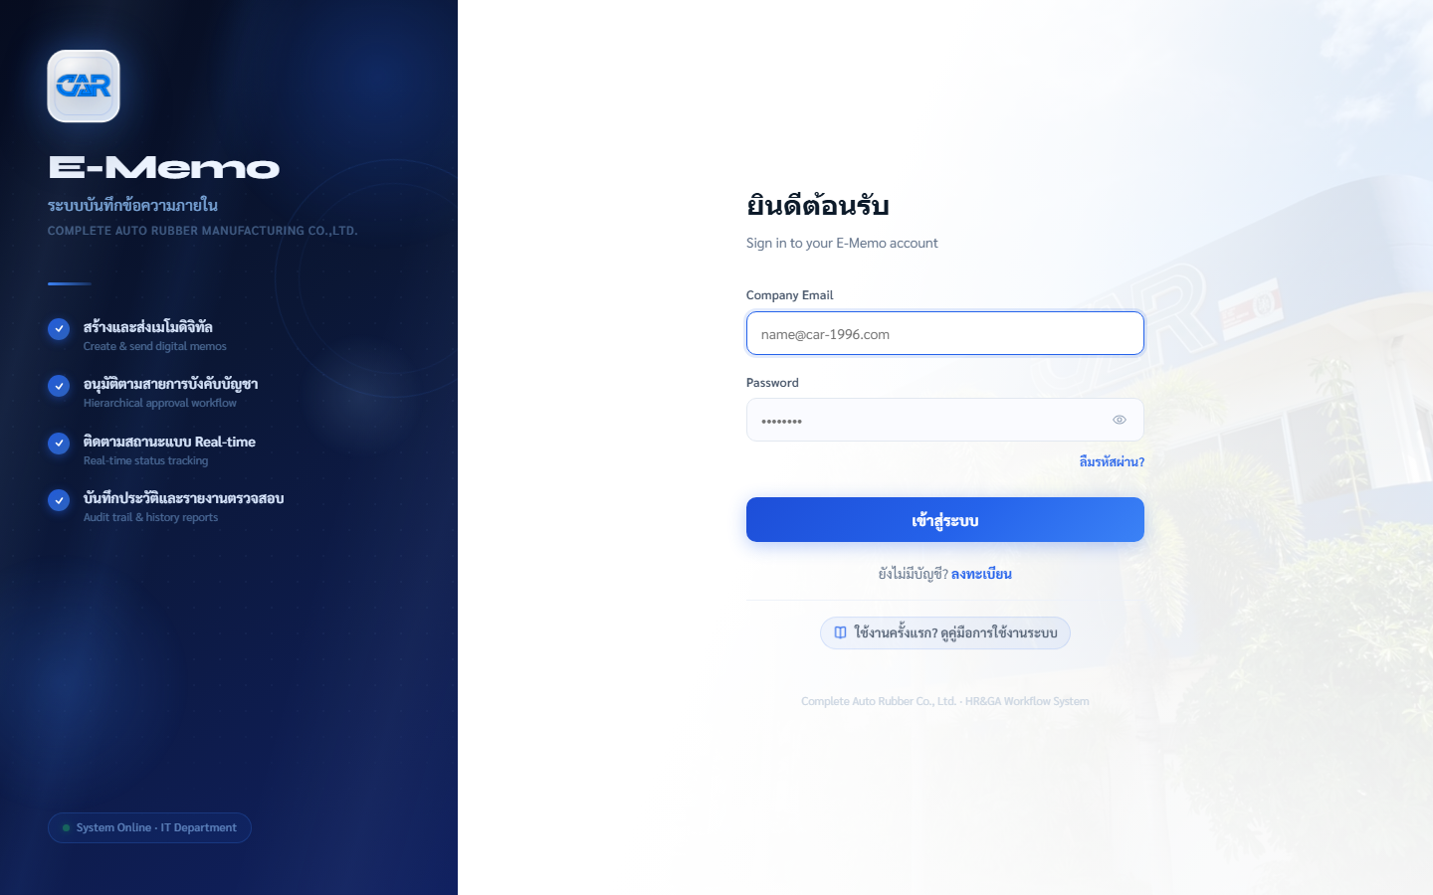
ภาพหน้าจอจริง — หน้าเข้าสู่ระบบของระบบ HR&GA E-Memo
- Company Email — ใช้อีเมลบริษัทเท่านั้น เช่น name@car-1996.com อีเมลส่วนตัวใช้ไม่ได้
- Password — พิมพ์รหัสผ่าน แล้วกดไอคอนรูปตาถ้าอยากเช็กว่าพิมพ์ถูกไหมก่อนกดเข้าสู่ระบบ
- ลืมรหัสผ่าน? — คลิกลิงก์นี้เพื่อขอลิงก์ตั้งรหัสผ่านใหม่ ระบบจะส่งให้ทางอีเมลบริษัทของคุณ
- ยังไม่มีบัญชี? ลงทะเบียน — กรอกเลขบัตรพนักงานเพื่อสมัคร แล้วรอแอดมินอนุมัติสิทธิ์ให้ก่อนจึงจะเข้าใช้งานได้
- หมายเหตุ — สังเกตลิงก์ "ใช้งานครั้งแรก? ดูคู่มือการใช้งานระบบ" ใต้กล่อง login — เปิดคู่มือฉบับในระบบได้โดยไม่ต้องล็อกอิน
2. หน้า Dashboard
หน้าแรกที่คุณจะเห็นทันทีหลังเข้าสู่ระบบ สรุปให้เห็นภาพรวมว่ามีงานอะไรรอคุณอยู่บ้าง และผลงานอนุมัติที่ผ่านมาเป็นอย่างไร
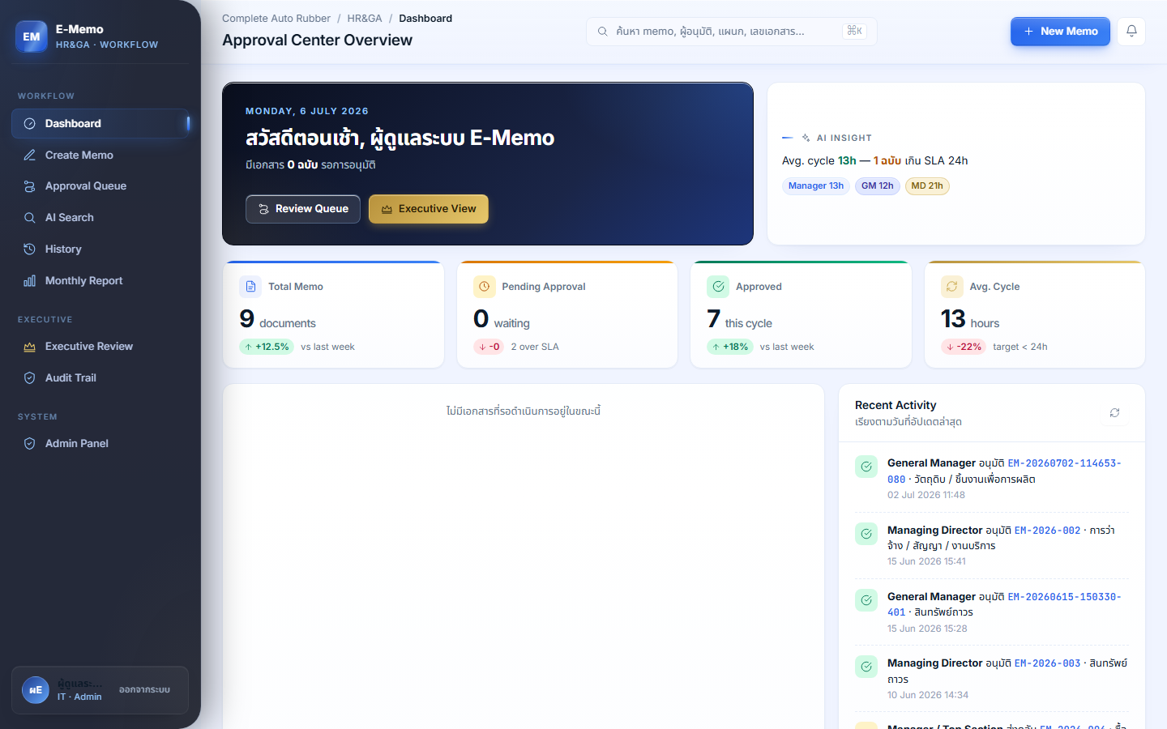
ภาพหน้าจอจริง — หน้า Dashboard พร้อมข้อมูลจริงจากระบบ
- การ์ดสีเข้มด้านบน — ทักทายคุณตามช่วงเวลาจริง พร้อมบอกจำนวนเอกสารที่กำลังรอให้คุณอนุมัติ กดปุ่ม "Review Queue" เพื่อไปดูรายการได้ทันที
- การ์ดตัวเลข 4 ช่อง — จำนวนเมโมทั้งหมด, ที่ยังรออนุมัติ, ที่อนุมัติแล้ว และเวลาเฉลี่ยที่ใช้ต่อฉบับ พร้อมเทียบให้เห็นว่าดีขึ้นหรือแย่ลงจากสัปดาห์ก่อน
- AI Insight — สรุปให้ว่าแต่ละระดับผู้อนุมัติ (Manager / GM / MD) ใช้เวลาพิจารณาโดยเฉลี่ยเท่าไหร่ ช่วยให้เห็นว่าฉบับไหนค้างนานเกินเกณฑ์
- Recent Activity — รายการเหตุการณ์ล่าสุดที่เกี่ยวข้องกับคุณ เรียงตามเวลาที่เกิดขึ้นจริง
3. สร้างและส่งเมโม
คลิก Create Memo ในเมนูซ้าย หรือปุ่ม + New Memo ที่มุมขวาบน (กดได้จากทุกหน้า) ฟอร์มทั้งหมดแบ่งเป็น 3 ขั้นตอนต่อเนื่อง ทำในหน้าเดียวจบ ไม่ต้องสลับหน้าไปมา
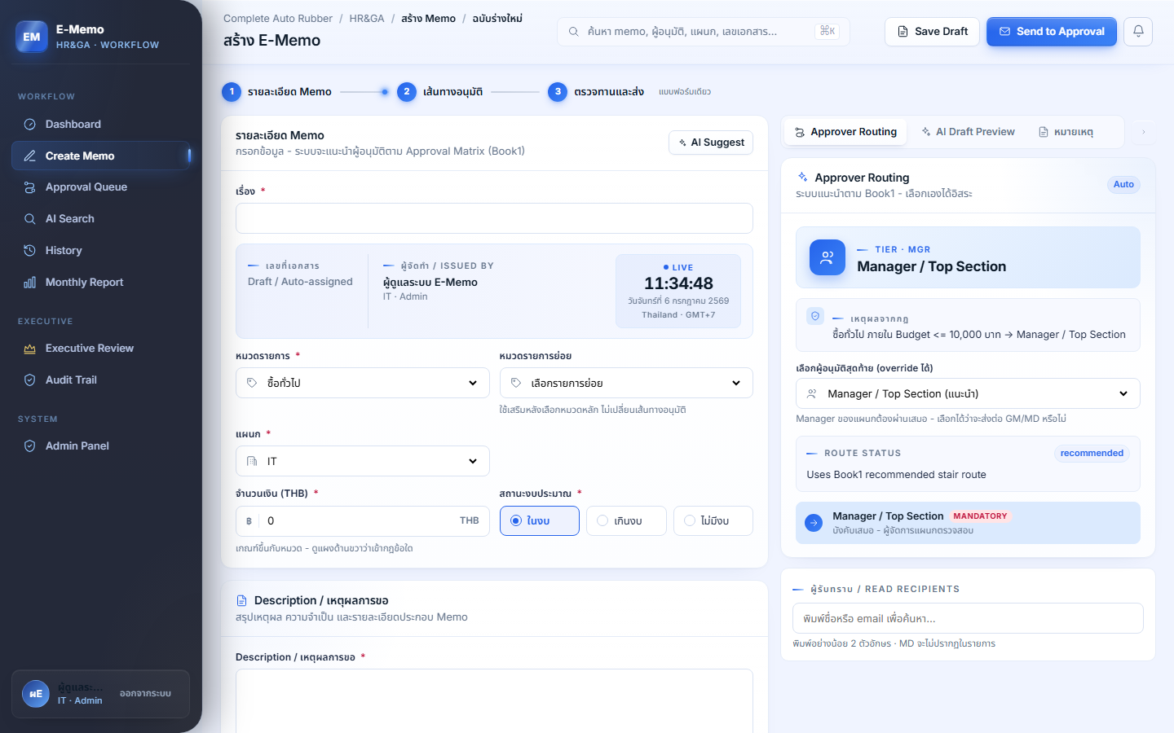
ภาพหน้าจอจริง — ขั้นตอนที่ 1 รายละเอียด Memo พร้อมแผง Approver Routing ที่แนะนำอัตโนมัติทางขวา
- รายละเอียด Memo — กรอกเรื่องที่ขอ หมวดรายการ แผนก และจำนวนเงินให้ครบ ส่วนเลขที่เอกสาร ชื่อผู้จัดทำ และเวลา ระบบจะจัดการให้อัตโนมัติ
- หมวดรายการ — มีผลต่อสายอนุมัติโดยตรง จึงควรเลือกให้ตรงกับงานจริงเสมอ (วัตถุดิบ / สินทรัพย์ถาวร / การว่าจ้าง-สัญญา / ซื้อทั่วไป / แม่พิมพ์)
- งบประมาณ — ถ้ารายการนี้ทำให้แผนกเกินงบประมาณของเดือนนั้น ให้เลือกสถานะ "เกินงบ" — ระบบจะพิจารณายกระดับผู้อนุมัติให้สูงขึ้นเองตามยอดที่เกิน
3.1 กติกา MD Review
ถ้ารายการของคุณเข้าเงื่อนไขพิเศษตามระเบียบ Book1 ให้ติ๊กช่องที่เกี่ยวข้องในกล่อง "เงื่อนไขเพิ่มเติม (Book1)" ข้อที่ควรรู้จักไว้ที่สุดคือ Supplier ปรับราคา ซึ่งเป็นฟีเจอร์ที่เพิ่งเปิดใช้งานล่าสุด
สำคัญ: ตั้งแต่เดือนกรกฎาคม 2569 เป็นต้นไป ถ้าเมโมของคุณติ๊ก "Supplier ปรับราคา" (เฉพาะรายการวัตถุดิบหรือสินทรัพย์ถาวร) เอกสารจะหยุดรอให้ MD พิจารณาก่อนเสมอ ผู้อนุมัติขั้นถัดไปจะกดอนุมัติ ตีกลับ หรือปฏิเสธไม่ได้เลยจนกว่า MD จะตอบกลับมาก่อน
3.2 เส้นทางอนุมัติ (Approver Routing)
ทันทีที่คุณกรอกหมวดรายการและจำนวนเงินครบ แผงด้านขวาของฟอร์ม (ดูภาพในหัวข้อ 3) จะคำนวณและแนะนำผู้อนุมัติที่เหมาะสมให้โดยอัตโนมัติ ตามกฎของ Book1 หากจำเป็นคุณสามารถเลือกผู้อนุมัติเองแทนคำแนะนำได้ แต่ระบบจะขอให้ระบุเหตุผลไว้ด้วย
- TIER badge — บอกระดับผู้อนุมัติสุดท้ายที่ระบบแนะนำ (Manager / GM / MD)
- ROUTE STATUS — ขึ้นคำว่า "recommended" ถ้าคุณใช้ตามคำแนะนำ หรือ "exception" ถ้าคุณเลือกผู้อนุมัติสูงหรือต่ำกว่าที่แนะนำ
- หมายเหตุ — ไม่ว่าจะเลือกเส้นทางไหน ขั้น Manager / Top Section เป็นด่านแรกเสมอ ก่อนจะส่งต่อไปยังระดับที่กำหนดไว้
รายการที่ขออนุมัติ & เอกสารแนบ
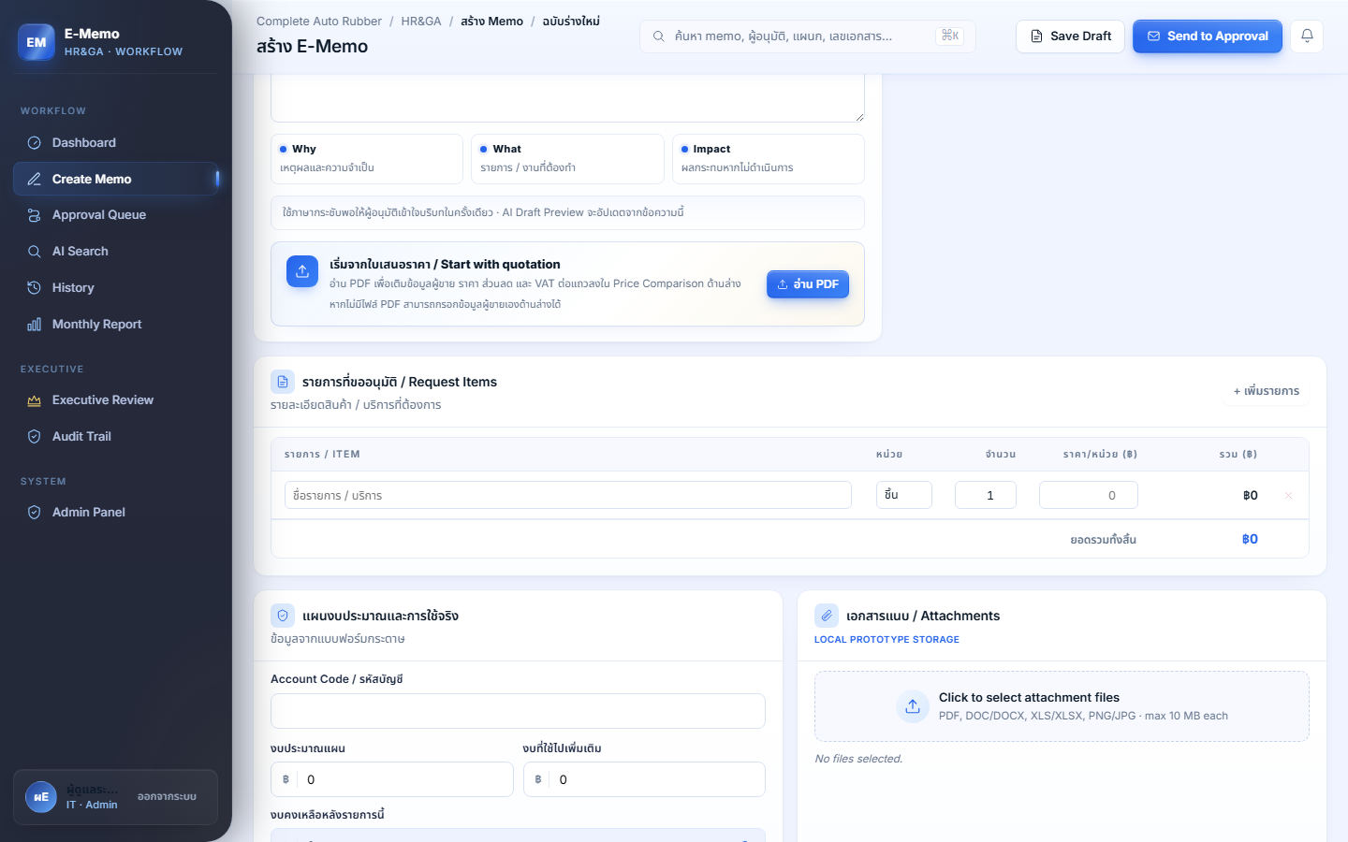
ภาพหน้าจอจริง — ส่วนรายการที่ขออนุมัติ (Request Items) และเอกสารแนบ ในหน้าเดียวกัน
- รายการที่ขออนุมัติ — ระบุชื่อรายการ จำนวน และราคาต่อหน่วย ระบบคำนวณยอดรวมให้อัตโนมัติ เพิ่มได้หลายรายการ
- เอกสารแนบ — แนบใบเสนอราคาหรือเอกสารประกอบ ไฟล์ละไม่เกิน 10MB (รองรับ PDF, Word, Excel, รูปภาพ)
4. Approval Queue — ติดตามสถานะ
หน้านี้รวมสถานะเอกสารทั้งหมดที่เกี่ยวข้องกับคุณไว้ในที่เดียว ทั้งเมโมที่คุณส่งเอง และเมโมที่รอให้คุณอนุมัติ
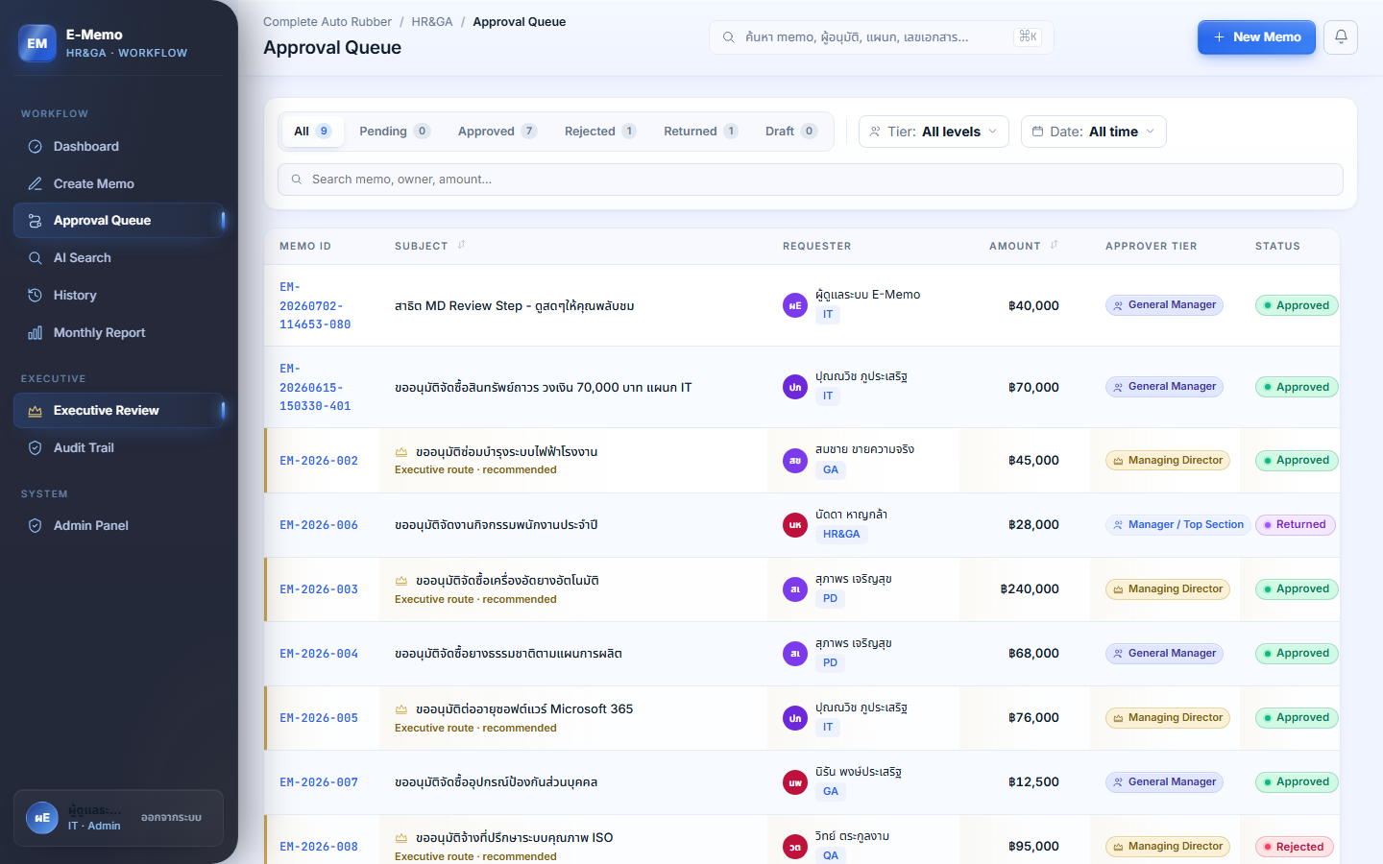
ภาพหน้าจอจริง — รายการเมโมทั้งหมดพร้อมแท็บสถานะและตัวกรอง
- แท็บสถานะ — All / Pending / Approved / Rejected / Returned / Draft คลิกเพื่อกรองดูเฉพาะสถานะที่ต้องการได้ทันที
- ตัวกรอง Tier และ Date — มีประโยชน์เมื่อรายการเยอะ และต้องการหาเฉพาะเมโมของระดับหรือช่วงเวลาหนึ่ง
รายละเอียดแบบ Drawer
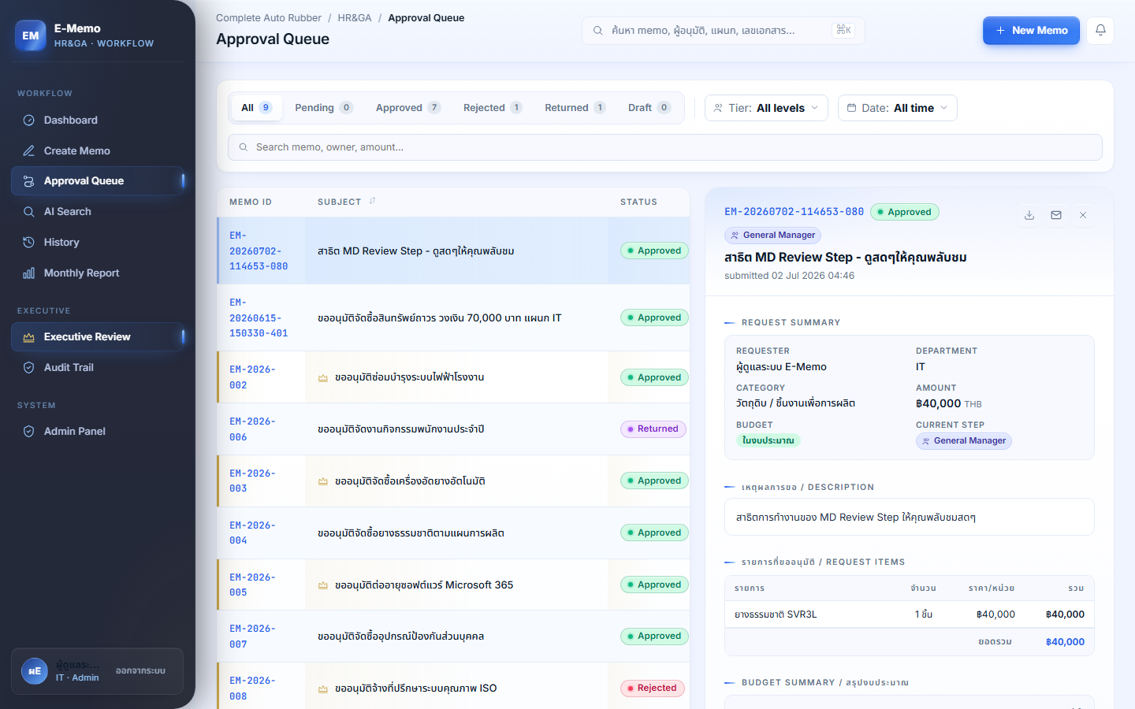
ภาพหน้าจอจริง — รายละเอียดแบบ drawer เมื่อคลิกเปิดเมโม
- รายละเอียด — คลิกที่แถวไหนก็ได้เพื่อเปิดรายละเอียดแบบ drawer จะเห็นเนื้อหาเต็ม เอกสารแนบ เส้นทางอนุมัติ และไทม์ไลน์การดำเนินการทั้งหมด
5. สำหรับผู้อนุมัติ (Manager / GM / MD)
ถ้าบทบาทของคุณอยู่ในสายอนุมัติ เมื่อเปิดดูรายละเอียดของเมโมที่รอคุณพิจารณา จะเห็นปุ่มดำเนินการอยู่ท้าย drawer (ดูโครงหน้าจอเดียวกับหัวข้อ 4)
- Approve — อนุมัติเอกสารนี้ และส่งต่อไปยังขั้นถัดไปในเส้นทางอนุมัติโดยอัตโนมัติ
- Return — ตีกลับให้ผู้ขอนำไปแก้ไข พร้อมระบุเหตุผลให้ชัดเจน หลังแก้ไขแล้วเอกสารจะย้อนกลับไปเริ่มพิจารณาที่ Manager ใหม่อีกครั้ง
- Reject — ปฏิเสธเอกสาร โดยเลือกได้ว่าจะ "ปิดถาวร" ไม่ให้แก้ไขต่อ หรือ "อนุญาตให้แก้ไขและส่งใหม่" (revision-allowed)
สำคัญ: ถ้าคุณคือ Managing Director และเมโมมีเครื่องหมาย "ต้องผ่านการพิจารณาของ MD" ปุ่มที่เห็นจะเปลี่ยนจาก Approve ปกติ เป็น 4 ทางเลือกเฉพาะสำหรับ MD Review แทน เอกสารจะขยับต่อไม่ได้จนกว่าคุณจะตอบกลับ
- เห็นชอบ — ยอมรับราคาที่ปรับ เอกสารเดินหน้าเข้าสู่สายอนุมัติปกติทันที
- ไม่เห็นชอบ — ไม่ยอมรับการปรับราคา เอกสารจะหยุดหรือถูกตีกลับตามที่ตั้งค่าไว้
- ให้ความเห็น — พิมพ์ข้อความความเห็นส่งกลับไป ทำได้จากในเว็บ หรือตอบกลับข้อความใน Telegram ก็ได้เช่นกัน
- ขอให้แก้ไขใหม่ — ส่งกลับให้ผู้ขอปรับรายละเอียดราคาหรือเหตุผลเพิ่มเติม ก่อนจะนำมาพิจารณาอีกครั้ง
6. ประวัติเอกสารและรายงาน
หน้านี้รวบรวมสถิติของทุกเมโมที่ผ่านมือคุณ พร้อมไทม์ไลน์การอนุมัติแบบละเอียด เหมาะสำหรับตรวจสอบย้อนหลังหรือทำรายงานเสนอผู้บริหาร
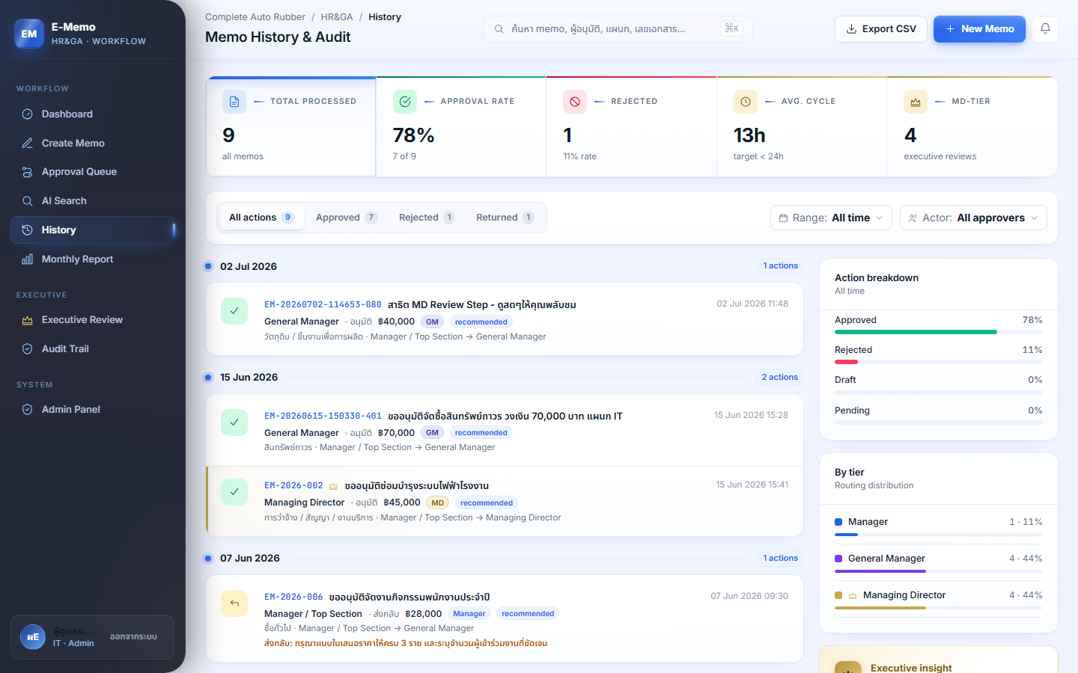
ภาพหน้าจอจริง — สถิติและไทม์ไลน์การอนุมัติในหน้า History
- การ์ดตัวเลข 5 ช่อง — จำนวนที่ดำเนินการทั้งหมด, อัตราอนุมัติ, อัตราปฏิเสธ, เวลาเฉลี่ยต่อฉบับ และจำนวนที่ผ่านระดับ MD
- ตัวกรอง Range และ Actor — เลือกดูเฉพาะช่วงเวลาที่สนใจ หรือดูเฉพาะรายการที่ผู้อนุมัติคนใดคนหนึ่งเป็นผู้ดำเนินการ
- ปุ่ม Export CSV — ดาวน์โหลดข้อมูลออกไปทำรายงานต่อได้ทันที
7. การแจ้งเตือนและ Telegram
ระบบแจ้งเตือนคุณผ่านสองช่องทางพร้อมกัน เพื่อให้มั่นใจว่าจะไม่พลาดเอกสารที่ต้องดำเนินการ
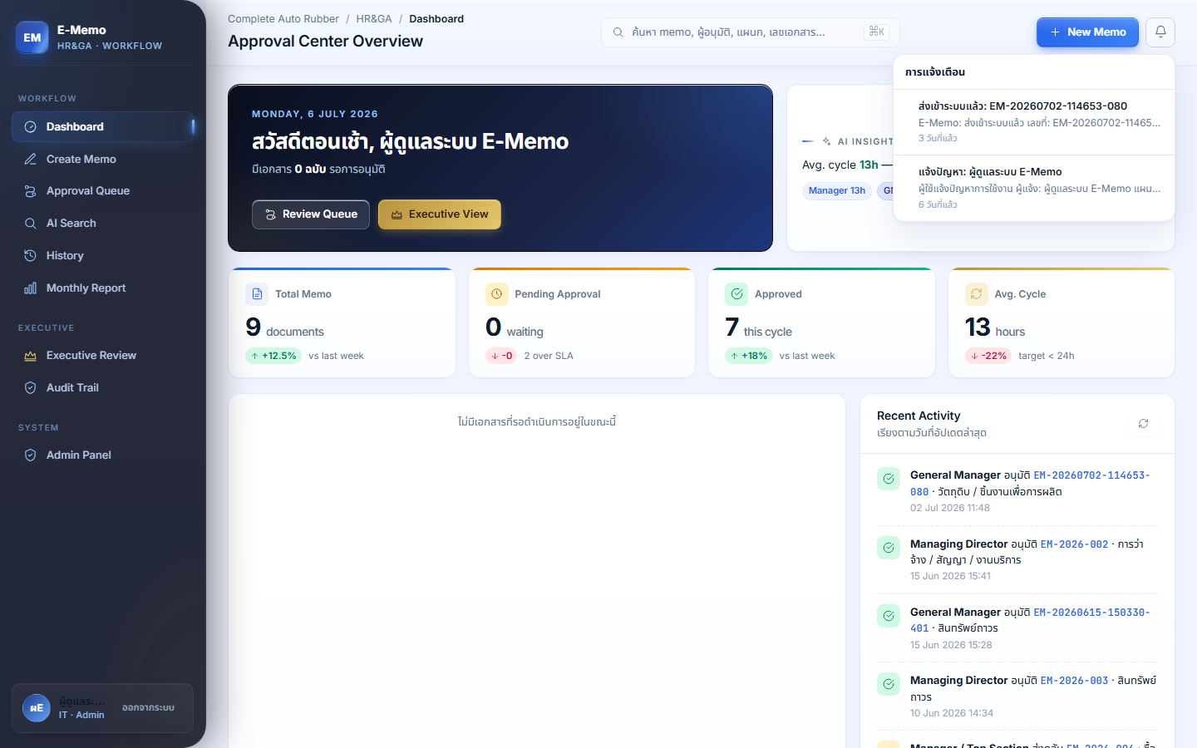
ภาพหน้าจอจริง — กระดิ่งแจ้งเตือนในระบบ แสดงรายการล่าสุด
- กระดิ่งแจ้งเตือนในระบบ — มุมขวาบนทุกหน้า จะมีจุดสีแดงขึ้นเมื่อมีแจ้งเตือนใหม่ คลิกเพื่อดูรายการ แล้วคลิกอีกครั้งที่รายการนั้นเพื่อไปยังเมโมที่เกี่ยวข้องได้โดยตรง
- Telegram — ช่องทางเสริมที่ส่งแจ้งเตือนแบบ push ทันทีที่มีเอกสารรอคุณอนุมัติ พร้อมปุ่มกดอนุมัติ ตีกลับ หรือปฏิเสธได้เลยจากในแชท
วิธีผูกบัญชี Telegram: ไปที่หน้า "โปรไฟล์ของฉัน" เลื่อนลงไปที่หัวข้อ Telegram แล้วทำตามลิงก์เพื่อเชื่อมต่อบัญชี ทำเพียงครั้งเดียวเท่านั้น
8. โปรไฟล์ของฉัน
หน้านี้ให้คุณตรวจสอบข้อมูลบัญชี ดูสถานะการเข้าสู่ระบบ และผูกหรือยกเลิกการเชื่อมต่อ Telegram ได้ในที่เดียว
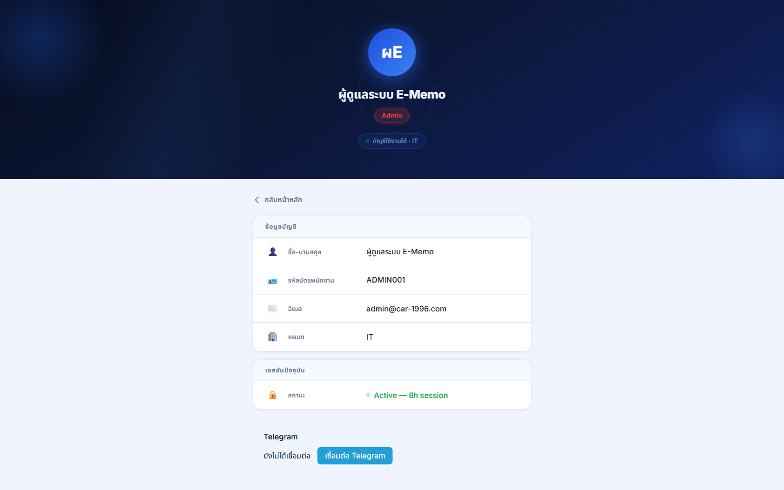
ภาพหน้าจอจริง — หน้าโปรไฟล์ผู้ใช้
- ข้อมูลบัญชี — ชื่อ-นามสกุล รหัสบัตรพนักงาน อีเมล และแผนกของคุณ แก้ไขเองในหน้านี้ไม่ได้ หากข้อมูลไม่ถูกต้อง ให้ติดต่อแอดมิน
- เซสชันปัจจุบัน — แต่ละครั้งที่เข้าสู่ระบบ ระบบจะให้คุณใช้งานได้ต่อเนื่อง 8 ชั่วโมง หลังจากนั้นต้องเข้าสู่ระบบใหม่
- แจ้งปัญหาถึงแอดมิน — พบปัญหาระหว่างใช้งาน กดปุ่มนี้เพื่อแจ้งตรงถึงผู้ดูแลระบบได้ทันที

คู่มือฉบับนี้จัดทำโดยทีม IT Ranger · Complete Auto Rubber Manufacturing Co., Ltd. · HR&GA Workflow System

